Nama : M.rizhan Radhitya

Nim : 191113151

Diagram konteks

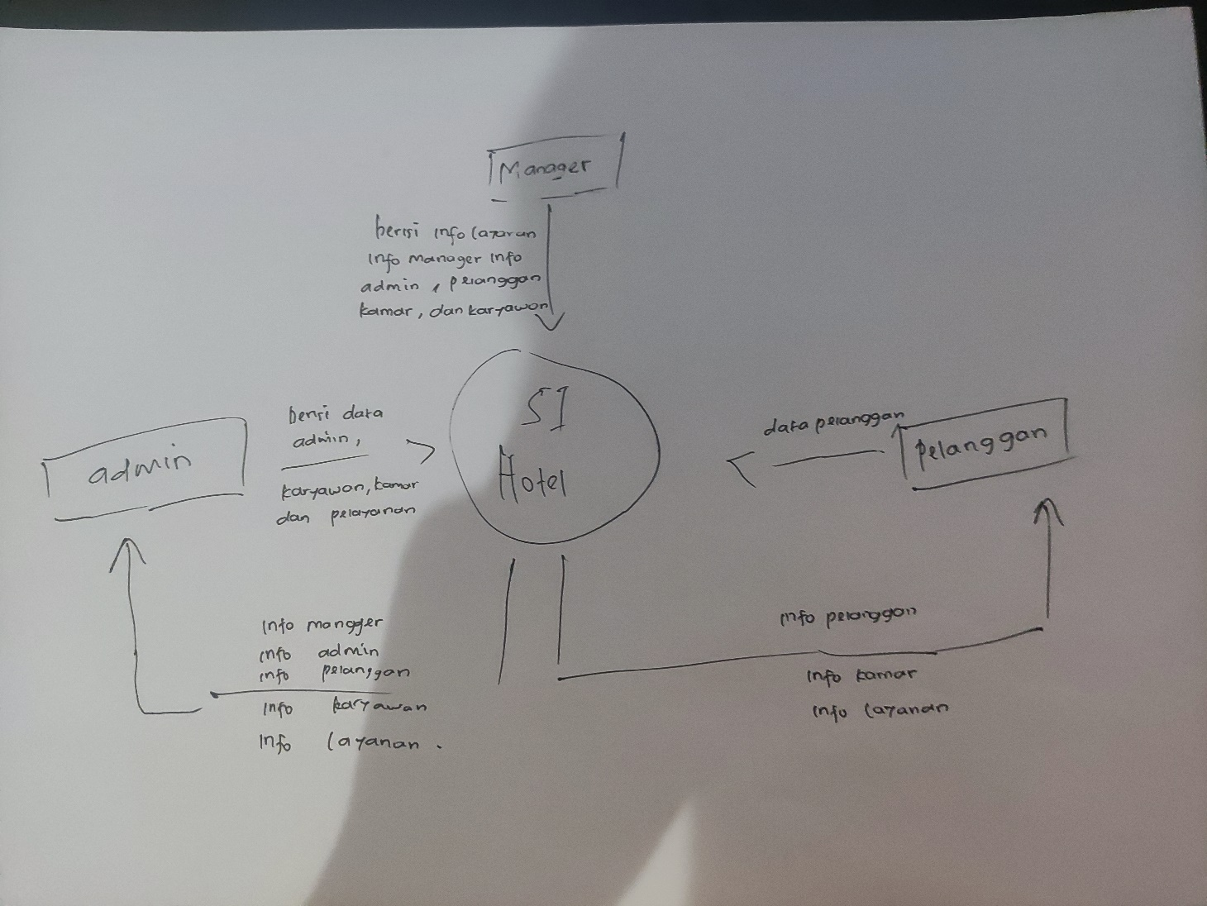

DFD LEVEL 0

